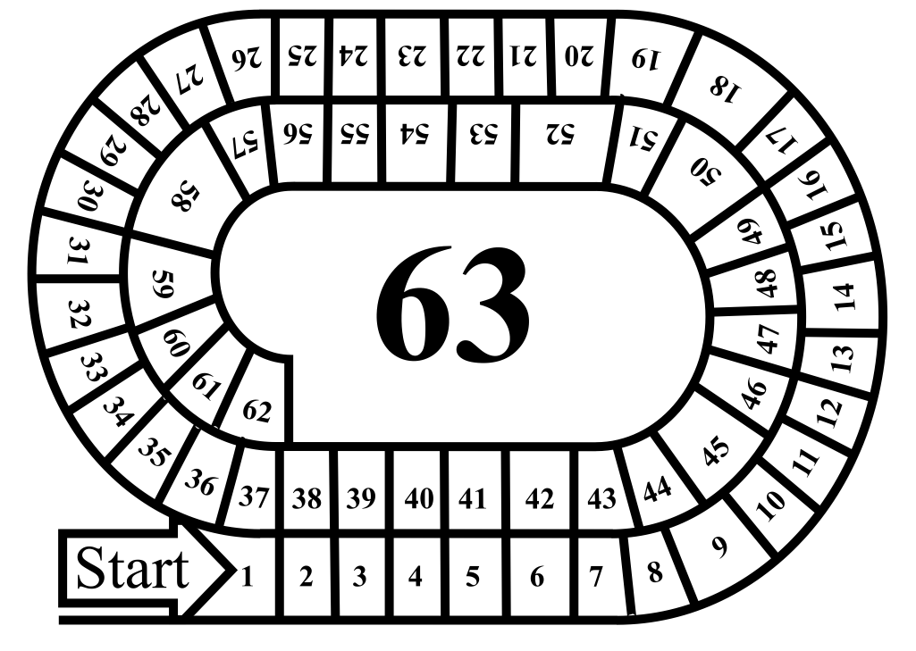

Ga 15 plaatsen terug

Gooi nog een keer en ga dan zoveel plaatsen terug

Gevangenis

Ga terug naar 17

Je zit vast ! Ga terug naar 36

Put: ga terug naar start en

begin opnieuw

Ga 1 plaats vooruit

Ga verder naar 10

Gooi nog een keer

Ga 7 plaatsen vooruit